Додаток 2
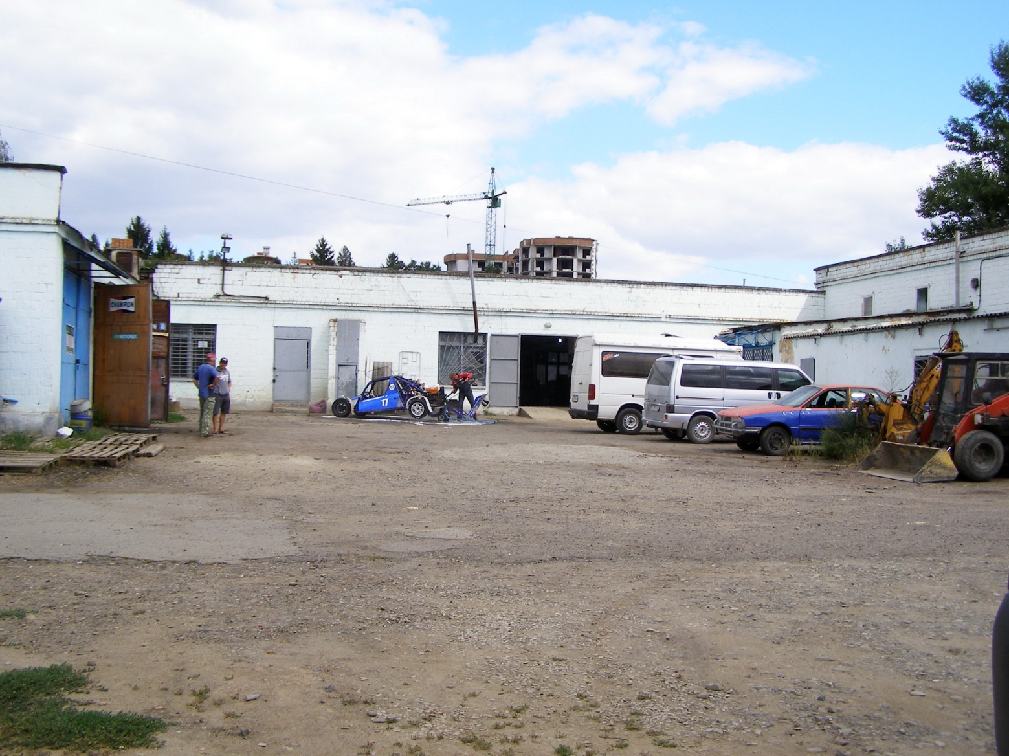

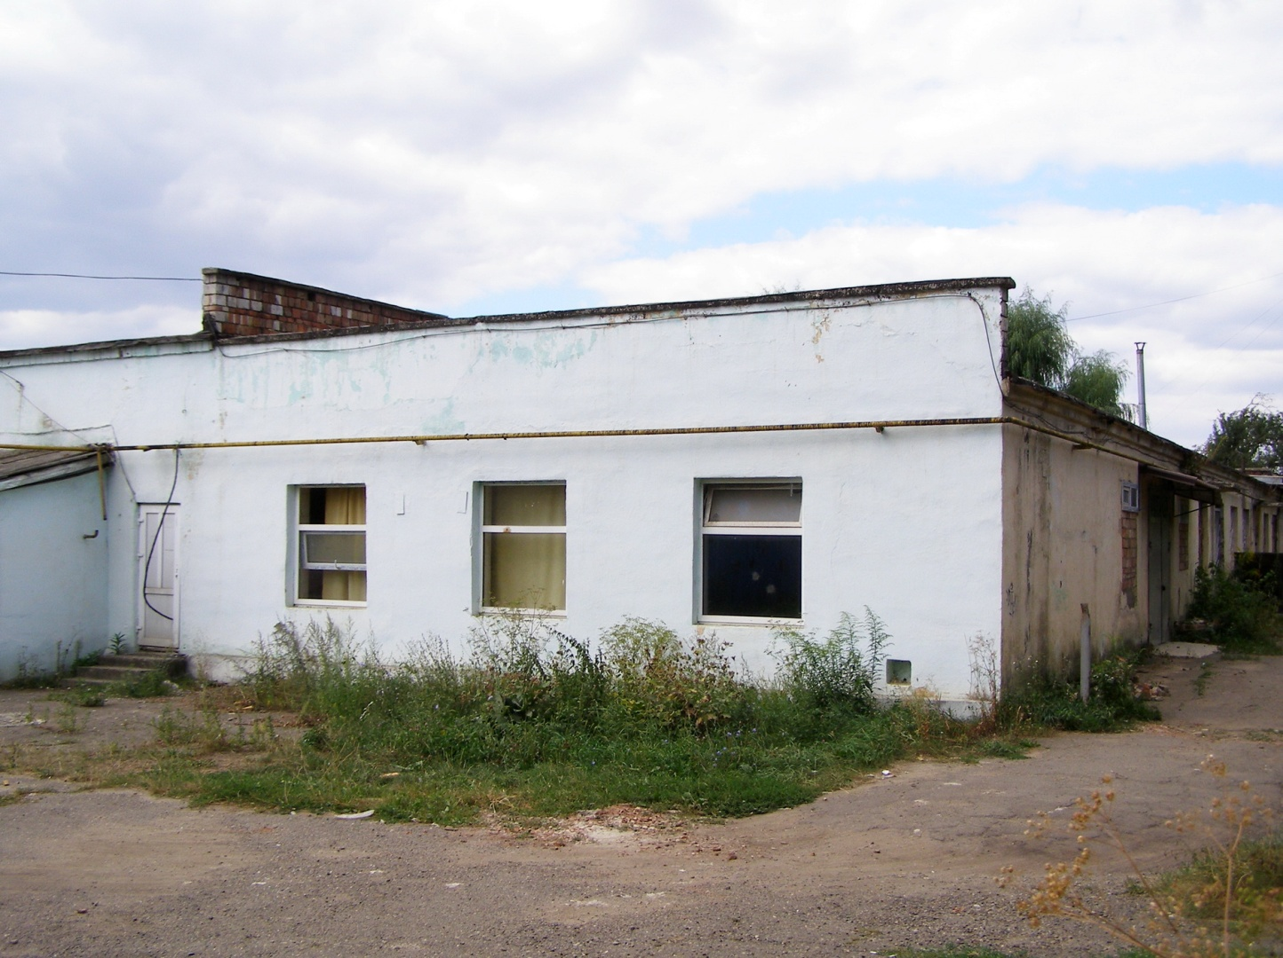
Фото 1. Господарська будівля до реконструкції ( фасад).
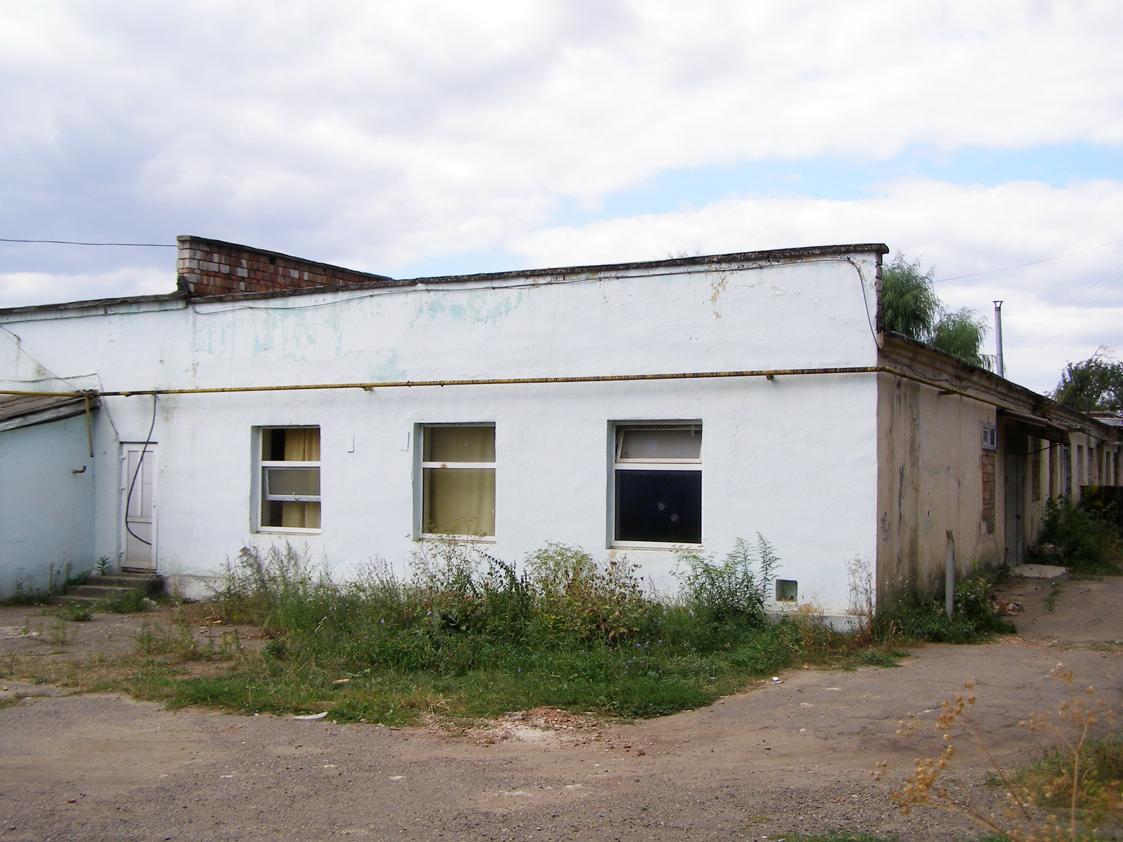

Фото 2. Господарська будівля до реконструкції (тильна сторона)

